**教室に掲示をしてください。**

インフルエンザ

風邪を予防しよう

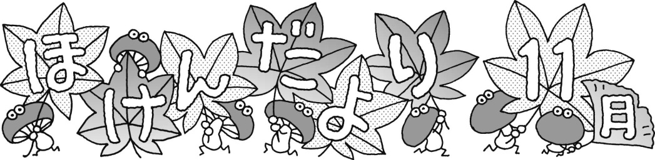

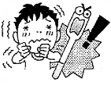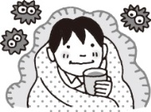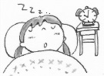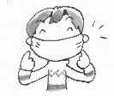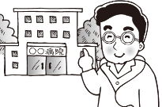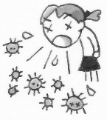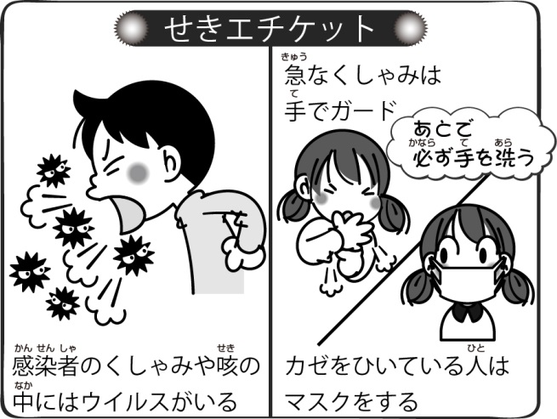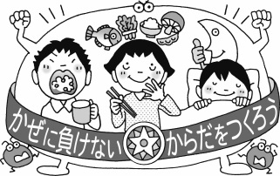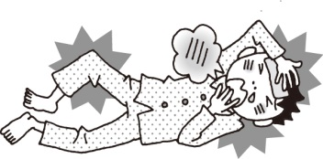

平成28年11月　保健部

朝から３７．５℃以上の熱がある場合は、無理をして登校せず、

医療機関に受診

することをお勧め

します。

**かぜかな？と思ったときは早めの対応**

＊たっぷり寝て、免疫力をあげる。

＊からだを温めて、免疫力をあげる

（温かいものを食べたり、お風呂に入る）

＊水分を補給して、咳や鼻水を出しやすくする。

「健」より引用

風邪をひいたりインフルエンザに罹患している人が、咳やくしゃみをすると、つばや鼻水

といっしょにウイルスが飛び散ります。

それを近くの人が吸い込むことで病気

がうつります。

インフルエンザと診断されたら

出席停止になります。

いつから登校していいか医師に聞き、『意見書』に記入してもらい、学校に提出して

ください。

『意見書』は学校にありますが、「入学のしおり」や「農芸高校のホームページからダウンロード」できます。

学校保健安全法施行規則により出席停止期間は、『発症した後5日を経過し、かつ、解熱後2日を経過するまで』となっています。

インフルエンザや風邪が流行る季節になりました。**手洗い・うがい等**を

習慣づけ、予防をこころがけましょう。また、**休み時間には教室の窓やドアを開け、こまめに換気を行いましょう。**

＊発症から48時間以内に抗インフルエンザウイルス薬の服用を始めれば、発熱の期間を短くするなどの効果があります。早めに受診をしましょう

**こんなときはインフルエンザを疑う**

＊38度以上の熱

＊急激に発症

＊局所の症状（のどの痛み・鼻水・くしゃみ・咳など）

＊全身の症状（頭痛・関節痛・筋肉痛など）